Семинар
по теме «Особенности обучения учащихся
2-х – 5-х классов иностранным языкам по новым ФГОС».

В нашей школе 18 ноября состоялся городской семинар по теме «Особенности обучения учащихся 2-х – 5-х классов иностранным языкам по новым ФГОС». В семинаре приняли участие учителя иностранных языков многих школ города. В рамках этого мероприятия учителя английского языка школы № 22 дали два открытых урока и прочитали лекцию.
В 5 «А» классе открытый урок на тему «Feelings» провела Татьяна Алексеевна Кулешова, показав пример реализации системно-деятельностного подхода.
Юлия Сергеевна Кукарина на своем уроке «Greeting» во 2 «Б» классе прекрасно организовала групповую работу, работу в парах и проектную деятельность. Второклассники научились применять выражения приветствия в зависимости от времени суток.
После открытых уроков в конференц-зале Елена Александровна Адуева, председатель ШМО учителей английского языка, прочитала лекцию «Обучение учащихся по новым ФГОС», где был представлен богатый опыт педагогов школы № 22 в применении нетрадиционных форм работы на уроках и в организации внеурочной деятельности. Прослушав лекцию, участники семинара коротко высказались о проведенных открытых уроках, после чего Римма Ивановна Караева (СОРИПКРО) совместно с Татьяной Алексеевной и Юлией Сергеевной рассказала о технологической карте урока как о способе планирования урока по ФГОС.

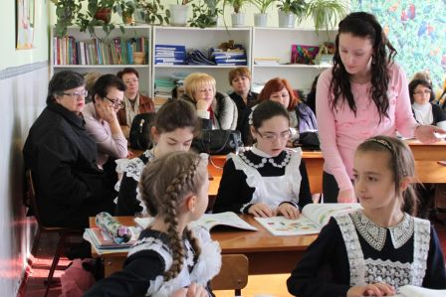 | 